Наставни садржај из географије за 6.разред -септембар шк.2021-2022
Друштвена географија
-Друштвена географија проучава друштвене одлике географског простора:становништво,насеља и привреду.Дели се на:географију становништва,географију насеља,,политичку географију и економску географију.
Картографска мрежа
- Картографску мрежу чине меридијани и паралеле.
МЕРИДИЈАНИ су замишљене полукружне линије које спајају Северни и Јужни пол.Исте су дужине,почетни меридијан се зове ГРИНИЧ.Гринич дели Земљу на западну(West) и источну(East) полулопту.
ПАРАЛЕЛЕ су замишљене кружне линије које обавијају Земљу у правцу запад-исток.Најдужа паралела је ЕКВАТОР.Екватор дели Земљу на северну ( North)и јужну (South) полулопту.
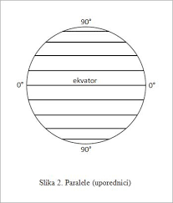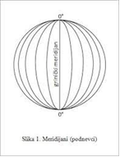

-Географска ширина и географска дужина
Географска ширина представља удаљеност неке тачке од екватора према Северном и Јужном полу.
Географска дужина представља удаљеност неке тачке од Гринича ка западу и истоку.
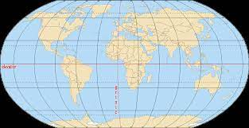
-Географска карта
Географска карта представља умањен приказ Земљине површине или њеног дела на равној површини.Најстарије карте су били цртежи и скице малих делова Земљине површине.Период великих географских открића је имао велики утицај на развој картографије .
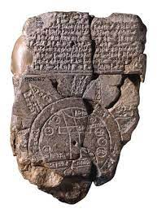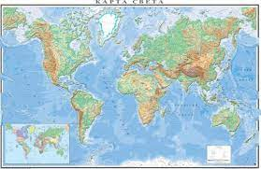

ПИТАЊА ЗА ПРОВЕРУ ЗНАЊА
1.Шта је друштвена географија и како се она дели?
2.Заокружи тачан одговор.
-Картографску мрежу чине меридијани приказани на глобусу.
-Картографску мрежу чине замишљене линије меридијани и паралеле.
3. Ште је географска дужина?
4.Ште је географска ширина?
5.Заокружи тачан одговор.
-Географска карта је највернији приказ Земљине површине.
-Географска карта се може приказати само на папиру.
-Географска карта је средство изражавања у географији јер се на њој могу мерити растојања и површине.

برنامه درسی جغرافیا کلاس 6 - سپتامبر 2021/21
جغرافیای اجتماعی
جغرافیای اجتماعی ویژگی های اجتماعی مانند: جمعیت ، سکونتگاه ها و اقتصاد را بررسی می کند. زمینه های علمی عبارتند از: جغرافیای جمعیت ، جغرافیای سکونتگاه ، جغرافیای سیاسی و جغرافیای اقتصادی
شبکه نقشه -
شبکه نقشه از نصف النهارات و مدارات ساخته شده است.
نصف النهار خطوط نیم دایره خیالی هستند که قطب شمال و قطب جنوب را به هم متصل می کنند. طول همه آنها یکسان است. اولین نصف النهار گرینویچ نام دارد. گرینویچ زمین را به دو کره نیمه شرقی - غربی و شرقی تقسیم می کند
مدارات ها خطوط نیمه دایره ای خیالی دور زمین در جهت غرب - شرق هستند. طولانی ترین خط استوا نام دارد. خط استوا زمین را به دو نیمه کره کره زمین (کره شمالی و کره جنوبی) تقسیم می کند

عرض جغرافیایی و طول جغرافیایی
عرض جغرافیایی فاصله یک نقطه از استوا تا قطب شمال و قطب جنوب است.
طول جغرافیایی فاصله یک نقطه از گرینویچ - به غرب یا شرق است
نقشه جغرافیا
نقشه جغرافیایی صرفاً نقاشی از سطح سیاره زمین (یا بخشی از زمین) روی سطح صاف - کاغذ است. دیمی ترین نقشه ها نقاشی ها یا طرح هایی از قسمت های زمین بودند. دوره اکتشافات بزرگ جغرافیایی بر پیشرفت علم نقشه برداری تأثیرگذار بود.

سوالات
1. جغرافیای اجتماعی چيست؟ کدام رشته دارد؟
2. پاسخ صحیح را انتخاب کنید
- شبکه نقشه از نصف النهارات ساخته شده است
- شبکه نقشه از خطوط خیالی نصف النهارات و مدارات ساخته شده است.
3. طول جغرافیایی چيست؟
4. عرض جغرافیایی چيست؟
5. پاسخ صحیح را انتخاب کنید
- نقشه جغرافیایی دقیق ترین نمایش زمین است
- نقشه جغرافیایی فقط روی کاغذ قابل نمایش است
-نقشه جغرافیایی بیانگر معنی بیان در جغرافیا است ، زیرا می توان از آن برای اندازه گیری فواصل استفاده کرد.

